Project

Teamnaam: [TEAMNAAM]

Team:

Cohort: 2021

Klant:

Versie: september 2022

Datum:

Technisch Ontwerp

ROC Mondriaan | Den Haag

2022

# Inhoud

Inhoud 1

1 ERD 2

2 Data Dictionary 3

3 Screenshot database 4

# ERD

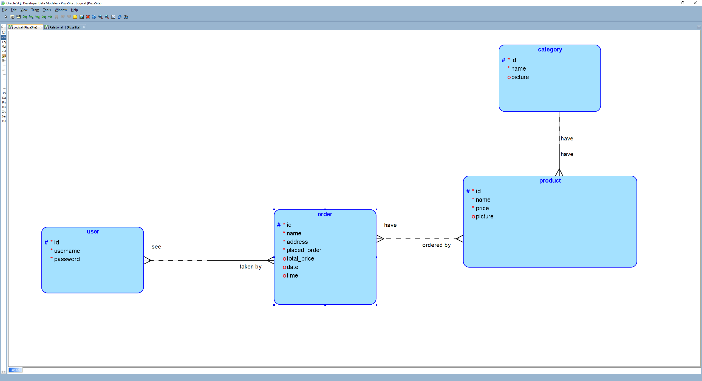

# Data Dictionary

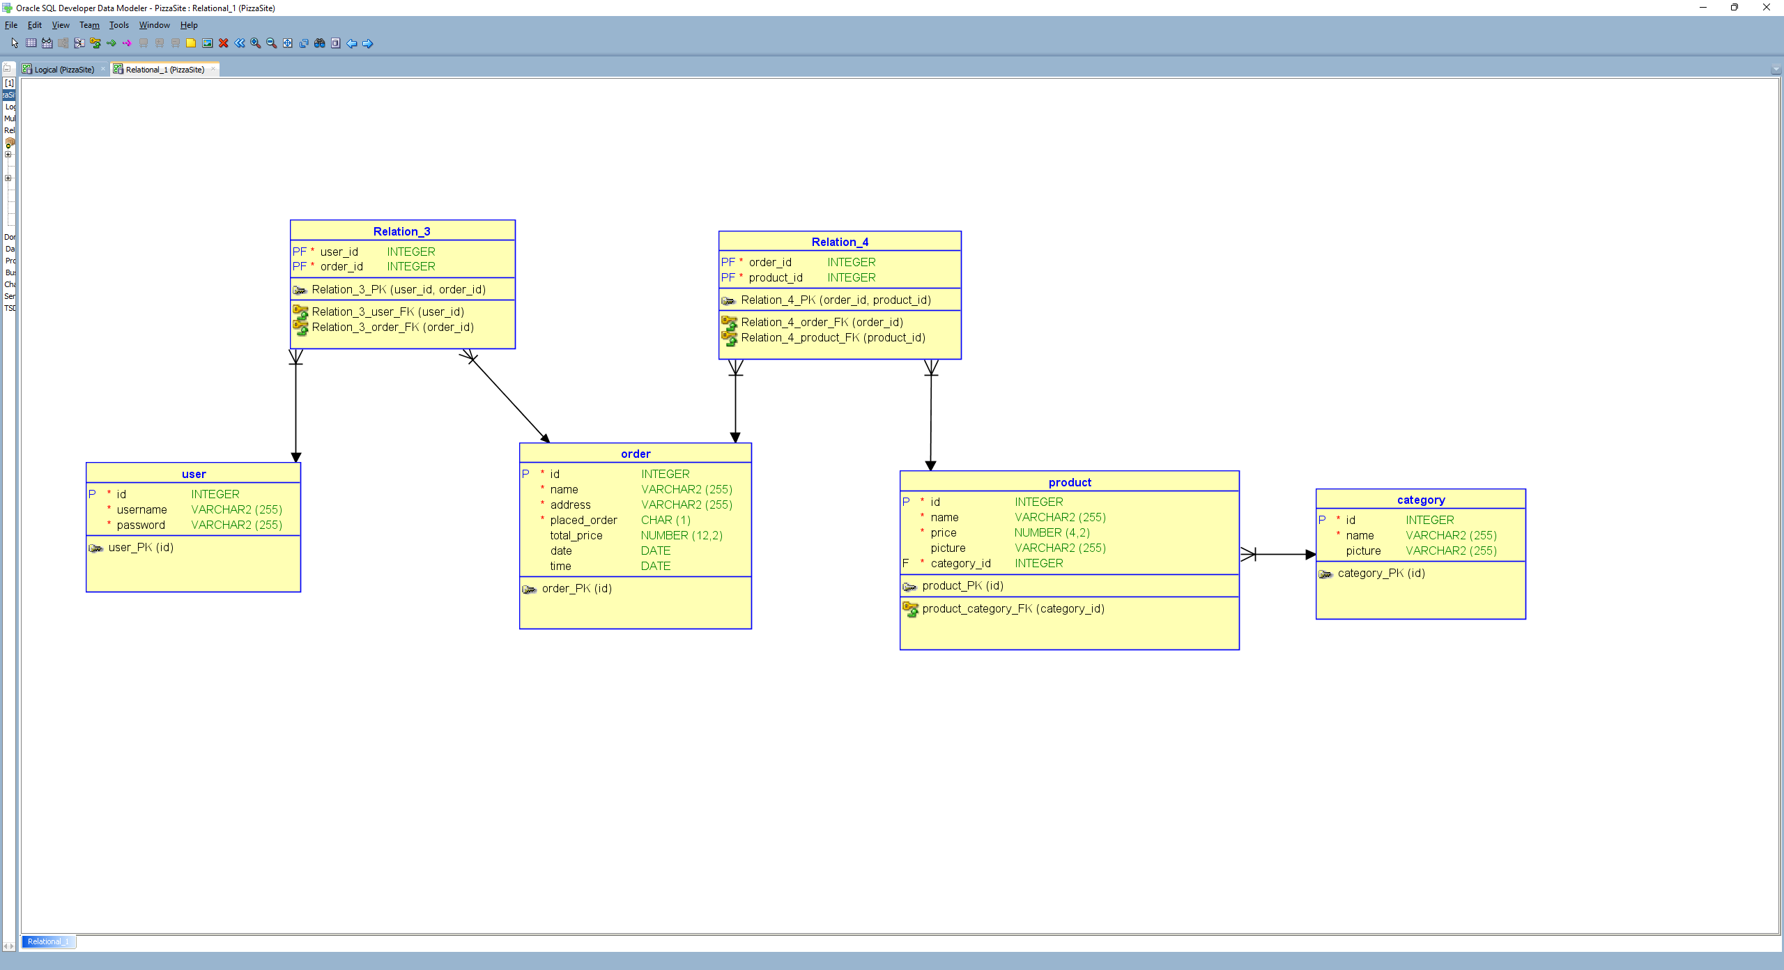

# Screenshot database

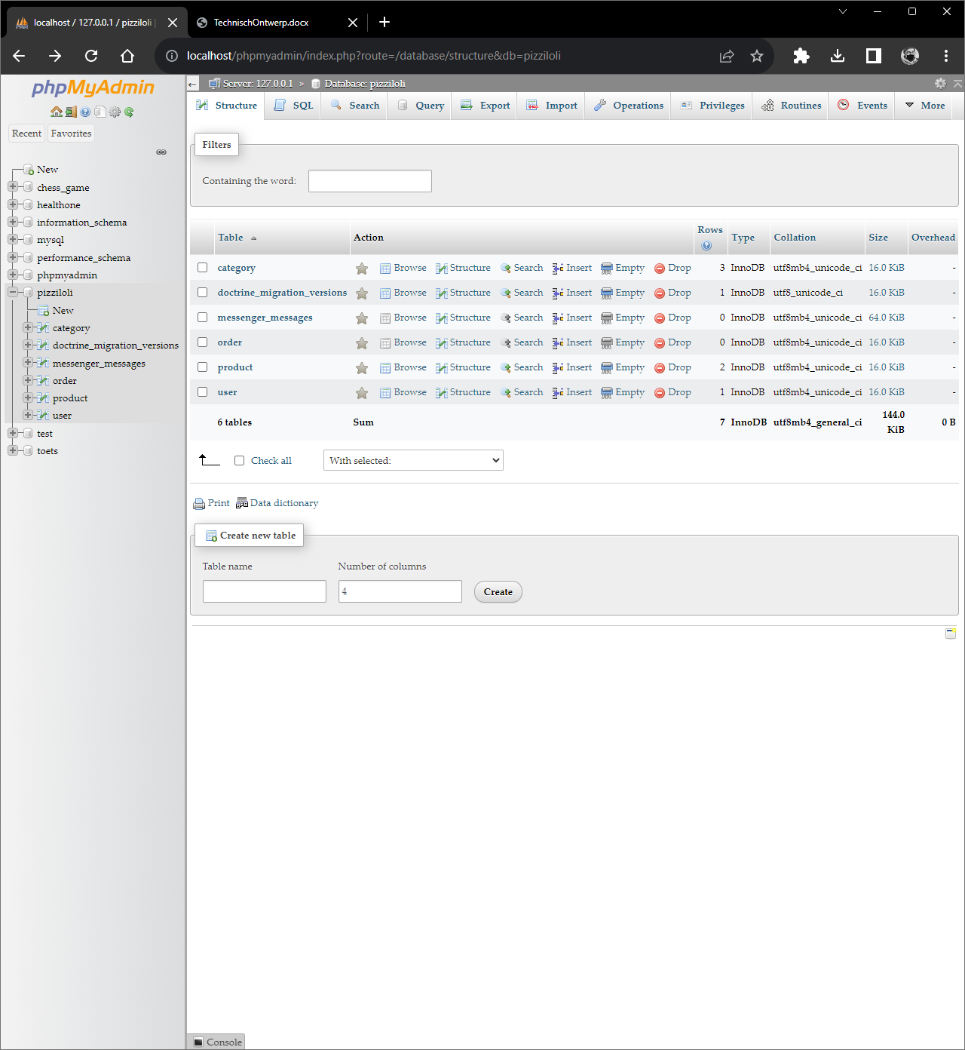

(Entities relaties geven is in sprint 4. Ik update het onderste plaatje later.)

